《深圳市海绵城市建设专项规划及实施方案》项目说明
一、编制背景及概况
2013年12月，习近平总书记在中央城镇化工作会议上谈到“在提升城市排水系统时要优先考虑把有限的雨水留下来，优先考虑更多利用自然力量排水，建设自然积存、自然渗透、自然净化的海绵城市”。
海绵城市建设本质是通过控制雨水的产汇流，恢复城市原始的水文生态特征，使其地表径流尽可能达到开发前自然状态，从而实现“修复水生态、改善水环境、涵养水资源、提高水安全、复兴水文化”五位一体的目标。
海绵城市专项规划是城市总体规划的重要组成部分，是城市层面落实生态文明建设、推进绿色发展的涉水顶层设计，是保护城市水生态、改善城市水环境、保障城市水安全、提高城市水资源承载力的系统方案，为加强城市规划建设管理提供管控依据和支撑。2015年10月, 国务院办公厅发布《关于推进海绵城市建设的指导意见》（国办发〔2015〕75号），要求发挥规划的统筹引领作用；2016年，住建部发布《海绵城市专项规划编制暂行规定》（建规[2016]50号），要求全国各市按规定要求编制海绵城市专项规划；2017年，住建部海绵城市12位专家联合发表《做好海绵城市建设的顶层设计》的文章，对海绵城市专项规划的定位、内容、编制方法等提出了进一步的要求。这些充分说明了专项规划在海绵城市建设中的重要作用。
目前，《深圳市海绵城市建设专项规划及实施方案》已编制完成并印发，形成了我市海绵城市建设的顶层设计架构，为全市海绵城市建设实施提供了规划引导。
二、主要工作内容
专项规划对深圳市海绵城市建设条件、问题识别、需求分析进行了总结，提出海绵城市建设的总体目标，到2020年，城市建成区20%以上的面积达到目标要求；到2030年，城市建成区80%以上的面积达到目标要求。建立了海绵城市规划指标体系；结合海绵生态安全格局与生态本底条件，划定了深圳市六类海绵城市功能分区并提出了建设指引；将年径流总量控制率等目标分解到全市九大流域、25个管控单元并提出了分级分类的目标管控指引；结合本地现有特点，对水污染治理、排水防涝、雨水调蓄、河湖水系的生态修复等进行灰绿结合的技术设施系统布局；确定了24个近期建设区域，并编制了重点区域详细规划案例，对涉及“黑臭”、“内涝”治理的重点项目进行了梳理；从组织保障、制度保障、资金保障、能力建设等方面对规划保障体系提出了要求和建议。
三、成果特色
除满足住房城乡建设部印发的《海绵城市专项规划编制暂行规定》要求以外，项目还结合深圳特点进行了深化和细化：
（1）指标科学本地化：在模型辅助的基础上，采用“分区、分类分解，然后进行复核和调校”的方法进行指标分解，并提出了分级分类的目标管控指引；在此基础上，确定了一套深圳本地化目标指标体系。
（2）纳入法定规划体系：将海绵空间格局采纳到新一轮总规中，并明确与深圳其他相关规划的衔接与反馈内容；
（3）融入现行法定规划体系：作为海绵城市规划管控的依据性文件，支撑总体规划、法定图则、单元规划等相关法定规划纳入海绵内容；
（4）重视下层次规划的指导：增加光明凤凰城、坝光等区域的海绵城市建设详细规划案例，以指导24个片区合理开展详细规划，全面落实海绵理念；
（5）坚持问题导向：对接市治水提质和各区近期市政类重点项目，形成针对问题的项目库；
（6）转化为政策文件：根据深圳市现有管控机制，明确了海绵城市建设规划保障体系，保障了《深圳市海绵城市建设规划要点与审查细则》的出台和实施。
本项目克服无先例可循的困境，创新提出海绵城市规划编制的三大技术：模型辅助指标本地化分解技术；GIS辅助海绵空间格局分析技术；海绵措施布局的规划技术，增强了规划成果的可实施性，并促进了全国海绵城市规划编制工作。主要工作内容包括以下几个方面。
（1）强化本地特色，以问题和目标为导向的分析，奠定规划方案基础
通过对深圳市降雨雨型、土壤、地形、下垫面的研究，奠定了规划方案因地制宜的基础。
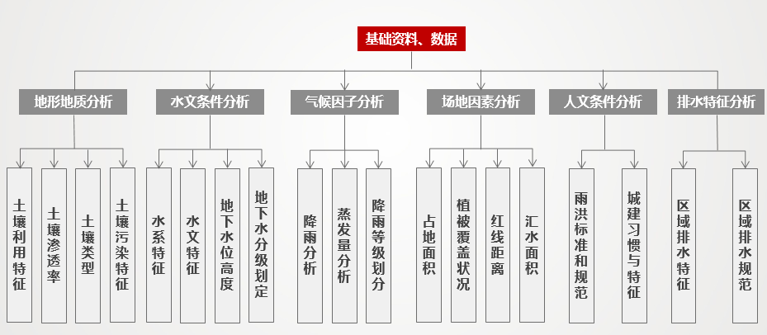
海绵城市建设影响因素
对深圳当前的水体黑臭、内涝问题进行了空间解析，明确了问题较为突出的重点排水分区的分布。
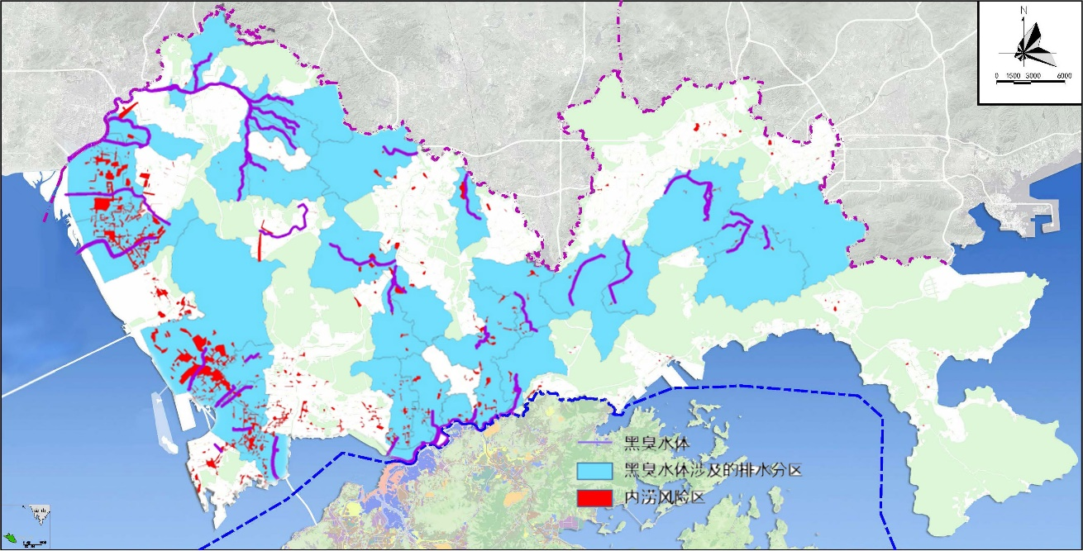
深圳市内涝、黑臭问题较重的排水分区分布图
解析了深圳市需保护的空间区位，明确了深圳的城市存量、增量土地的空间布局。
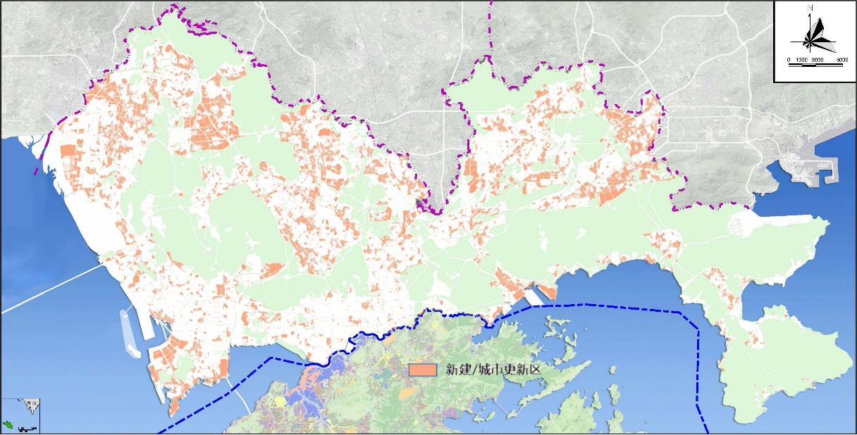
深圳市规划新建、城市更新用地解析
（2）制定系统解决深圳问题的海绵城市建设目标体系
针对深圳市自然地理条件、城市建设特点等，结合相关国家规范及文件要求，确定了深圳本地化的海绵城市建设目标指标体系。
（3）创新模型辅助指标本地化分解技术，增强指标可实施性
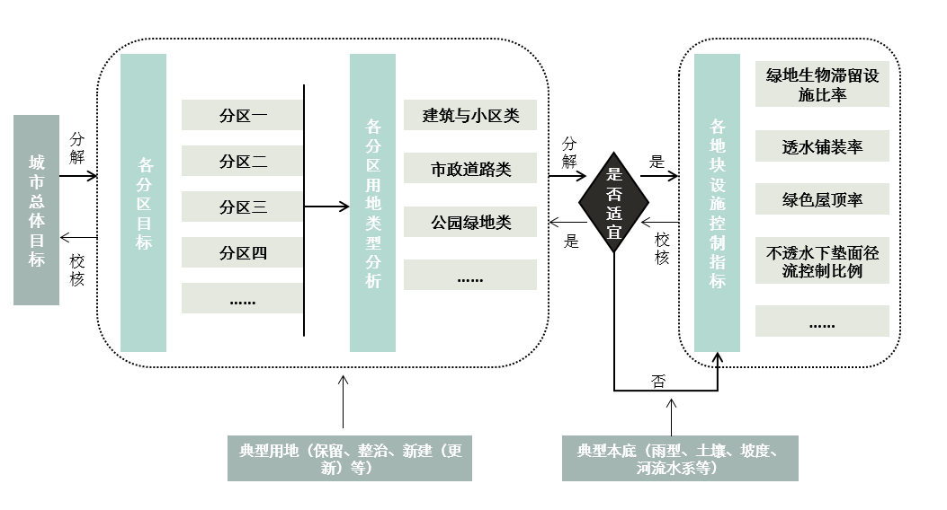
年径流总量控制率目标分解复核技术路线图
在本项目中，创新了模型辅助指标分解的技术，采用“分区、分类分解，然后进行复核和调校”的方法，将年径流总量控制率分解到各个建设单元。
（4）创新GIS辅助海绵空间格局分析技术，明晰海绵空间格局，纳入总规
在技术方法上，运行利用GIS对深圳市山、水、林、田、湖等海绵基底进行分析，确定生态敏感区域位置及相应保护及修复要求，从而明晰海绵空间格局。
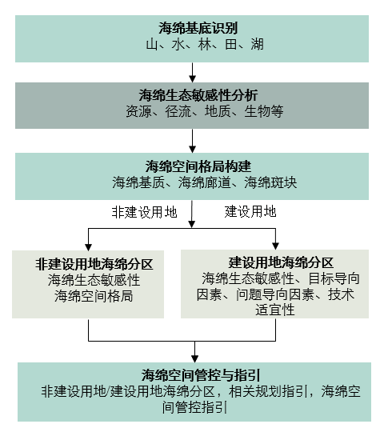
海绵城市建设空间格局分析技术路线
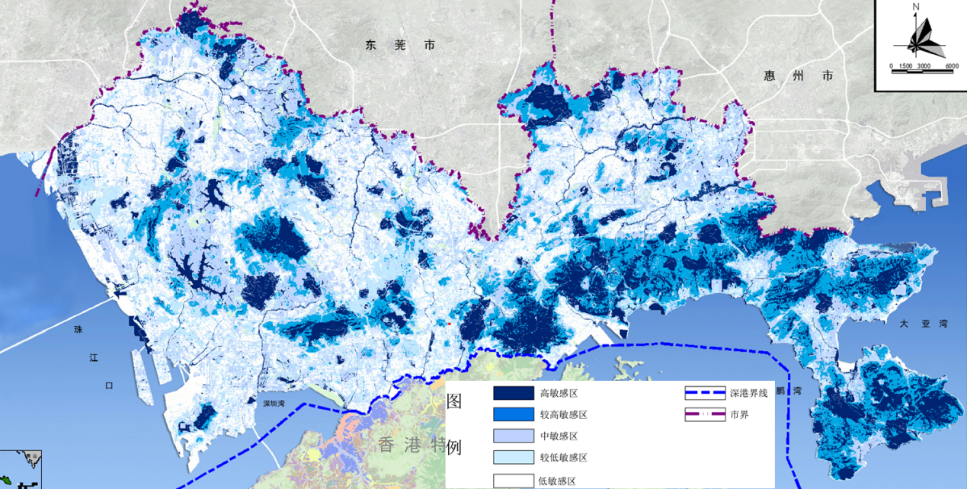
深圳市海绵生态敏感性解析图
根据问题导向及目标导向的原则，结合海绵空间布局与特征，制定海绵功能分区。
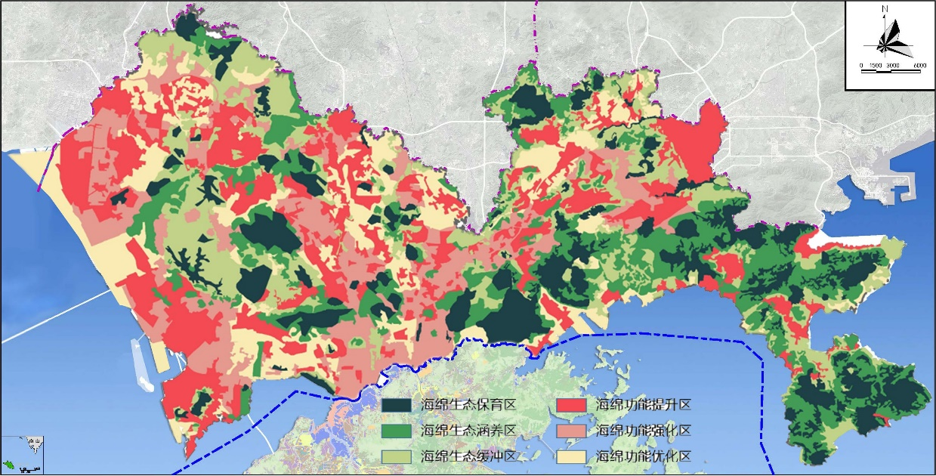
海绵城市建设功能分区
（5）研究系统化的海绵措施布局规划技术，布局灰绿设施，系解决统问题
秉承“问题导向”的原则，从水环境综合整治、水生态修复、水安全保障、水资源利用等四大工程体系，提出城市水污染治理、排水防涝、雨水调蓄等相关设施的布局和河湖水系的生态修复要求，梳理形成各流域灰绿基础设施建设要点及相应项目。
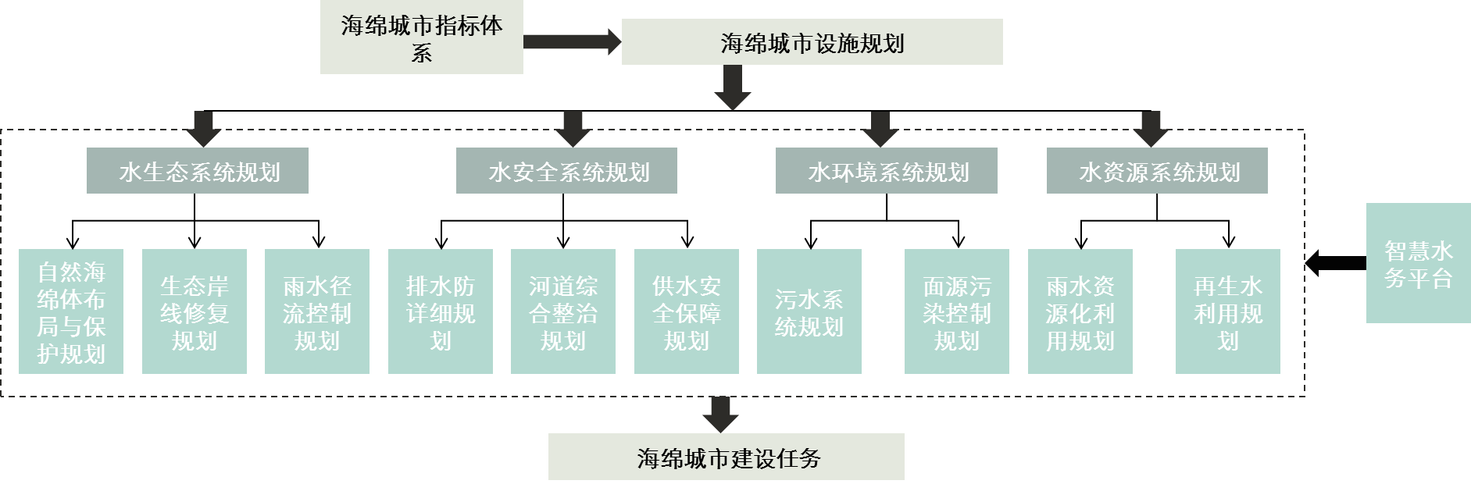
海绵城市建设设施规划思路
（6）构建规划管控体系，完善规划编制标准
结合现行规划管控机制，强化海绵城市建设管理，将海绵城市建设要求纳入到 “一书两证”管控流程，对各项建设用地和各项建设工程进行组织、控制、引导和协调，对海绵城市建设进行全流程管控。
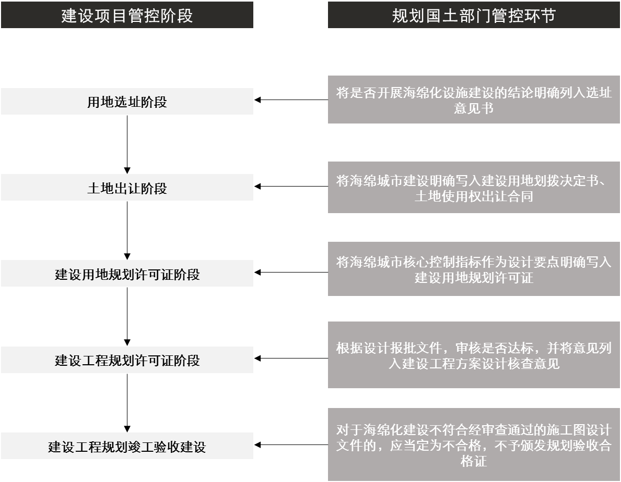
海绵城市建设项目管控流程的工作程序图
此外，还提出了各项地方规划标准的修订和编制建议，以保障纳入规划体系。
（6）明晰实施路径，统筹项目库
围绕问题和目标，划定了全市海绵城市近期建设重点区域共24个，总面积约250.13平方公里，其中建设用地面积约199.6平方公里，占深圳市2020年规划建成区面积的20.5%。
除成片推广外，还提出对全市范围内新（改）建项目、治水提质项目、城市更新项目，加强海绵管控的实施路径。
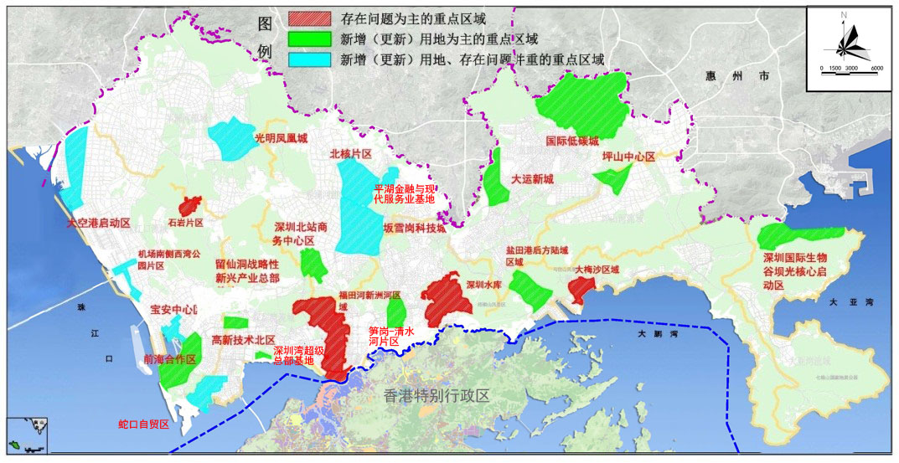
深圳市海绵城市建设近期重点区域解析
（7）完善制度机制，提升能力建设
从组织保障、制度保障、资金保障、技术保障和能力建设五个方面提出了具体的措施和实施建议，有力支撑了全市海绵城市建设工作。
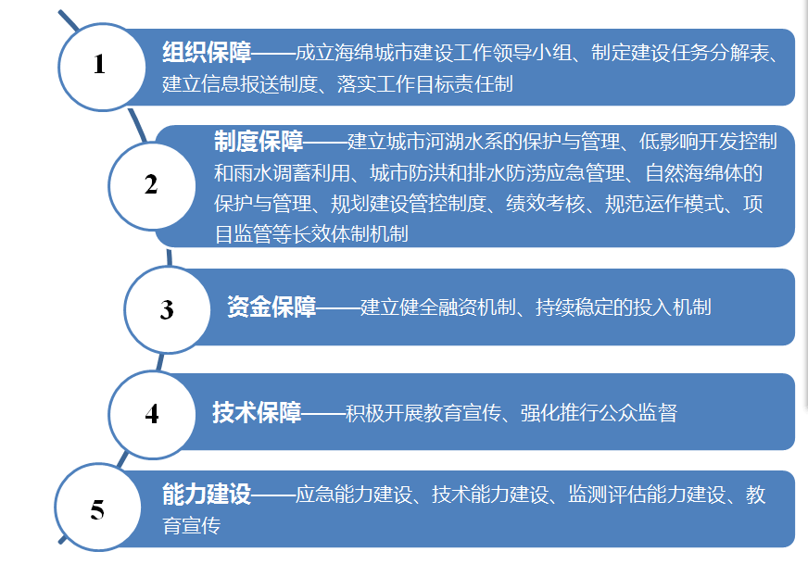
海绵城市建设保障体系

